Université A/Mira de Bejaia
Faculté des Sciences de la Nature et de la Vie
Département des Sciences Alimentaires
MI CQAA

TD 3 de méthodes avancées d’analyses et de contrôle de qualité
RMN

Exercice n°1 :
-A partir des formules chimiques ci-dessous, déterminer les groupes de protons équivalents dans chaque molécule:
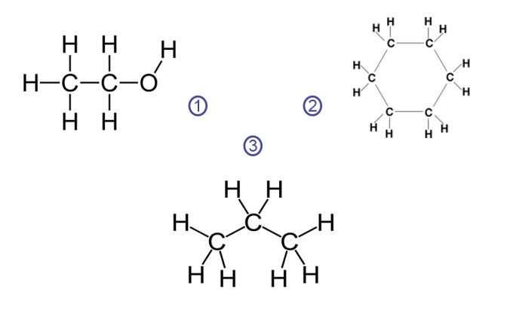
Exercice n°2 :
La figure suivante représente le spectre RMN de C₄H₈O (butan-2-one), attribuer chaque signal de ce spectre à un groupe de protons équivalents.
Exercice n°3 :
a-Un hydrocarbure de formule C₅H₁₀ ne présente en RMN qu’un singulet à 1.4 ppm. Qu’elle est sa structure ?

b- Un hydrocarbure de formule C₄H₁₀ ne présente en RMN que deux groupes de pics, de rapport de hauteur sur la courbe intégrale 9 :1. Quelle est sa structure ?combien y-t-il de pics dans chaque groupe ?

c-Une cétone de formule C₅H₁₀O ne présente que deux signaux : un quadruplet à δ = 1,4 ppm et un triplet dans un rapport 2 :3. Quelle est sa structure ?

